花・野菜技術センター 各種研修受講者の皆様へ

～花・野菜技術センター 研修受講者の集い～
フォローアップセミナー開催の御案内

時下、ますます御清栄のこととお喜び申し上げます。
さて、北海道花き・野菜技術研修受講者の皆様を対象に例年開催しております「フォロ
ーアップセミナー」につきまして、次のとおり御案内いたします。
セミナーでは、当センターにおいて開発中の最新研究などをほ場を見ながら、研究員が
解説いたします。
また、皆さんが営農技術で抱えるお悩み・疑問にお答えする質疑応答のコーナーもござ
います。
今年度の研修生も参加しますので、先輩としての体験や助言をお話しいただきたいと思
っております。皆さんの御参加お待ちしております。

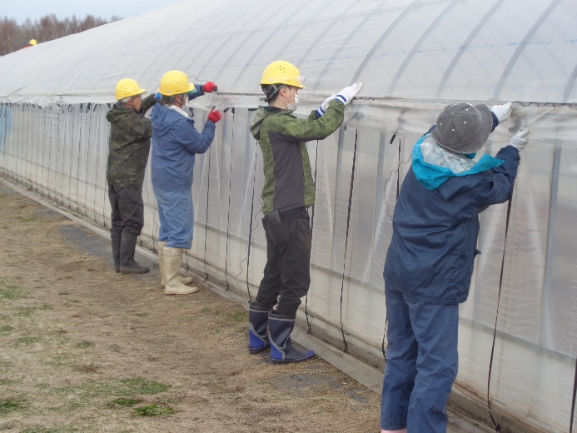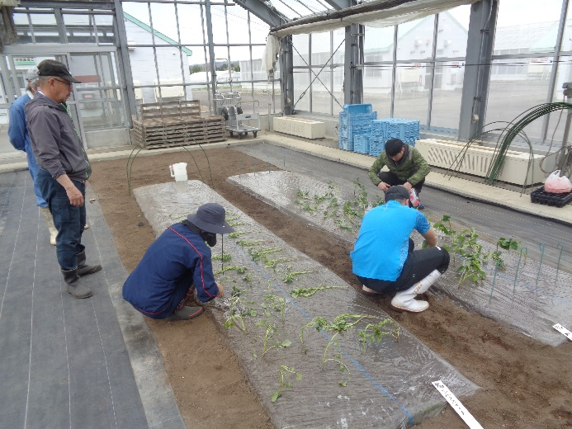
記
１ 日 時 令和６年(2024年) ６月１９日（水） １３：００～１６：３０
２ 場 所 花・野菜技術センター ほ場、研究庁舎講堂
３ 募集人員 １５名
４ 報告期限 別紙申込書により６月５日（水）までに御報告をお願いします。
（定員になり次第、締め切らせていただきます）
５ 交 流 会 セミナー終了後、場内バーベキューコーナーで交流会を実施します。
６ 宿 泊 研修寮に宿泊を希望される方は、別紙申込書に記載してください。
なお、宿泊希望者は必要であれば、翌日の朝食（３２４円）は提供
可能です。

令和６年(2024年) ５月１５日
※ 次年度以降の周知は
花・野菜技術センター
のホームページ、E-mailでお知らせ予定です。


地方独立行政法人 北海道立総合研究機構
農業研究本部 花・野菜技術センター場長

＜連絡先＞
技術研修グループ （岡田、北村）
〒073-0026 北海道滝川市東滝川735番地
TEL：0125-28-2211(直通) FAX：0125-28-2299
E-mail：sphanayasai@hro.or.jp

